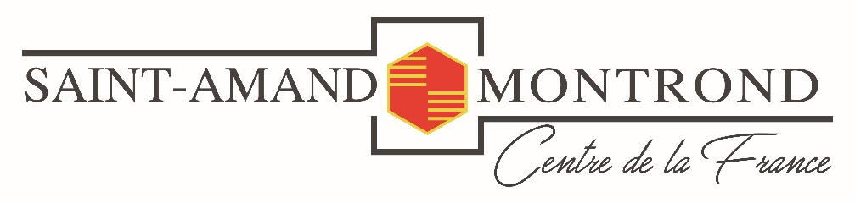

RENSEIGNEMENTS RELATIFS AUX ACTIVITÉS
« PÉRISCOLAIRES & EXTRASCOLAIRES »

DOCUMENT SUPPLÉMENTAIRE À FOURNIR POUR UN DOSSIER AU GUICHET UNIQUE

Une attestation du QF (Quotient Familial)

Dossier à finaliser directement auprès du Guichet Unique :
- Département Petite Enfance Jeunesse Scolaire Parentalité
- 700 avenue Jean GIRAUDOUX 18200 SAINT-AMAND-MONTROND.
- 02-48-82-10-37 / 02-48-82-11-11
- guichet.unique@ville-saint-amand-montrond.fr

La validité des réservations à(aux) activité(s) concernée(s) sera(ont) effective(s) auprès de celui-ci avec le paiement associé dans la limite des places disponibles.

- TRANSMISSION DES INFORMATIONS CAF (à compléter obligatoirement)
Afin de simplifier vos démarches administratives et de vous permettre de bénéficier d’une tarification automatiquement adaptée à vos ressources sans aucune démarche de votre part, nous vous remercions de cocher obligatoirement l’une des cases ci-dessous :
Je donne mon accord pour que la mairie de Saint-Amand-Montrond et la Caisse d’Allocations Familiales du Cher procèdent à des échanges de données concernant ma situation (n° allocataire, nom, prénom, montant du quotient familial, …) afin de pouvoir bénéficier d’une tarification automatiquement adaptée à mes ressources.
Je ne souhaite pas que la mairie de Saint-Amand-Montrond et la CAF du Cher procèdent à des échanges de données concernant ma situation. Je suis informé(e) que je dois fournir moi-même ces éléments avec leurs justificatifs (avis d’imposition, documents prouvant mes ressources au cours des derniers mois, etc.) à chaque évolution de ma situation si je souhaite bénéficier d’une tarification adaptée à mes ressources.
Je suis informé(e) que faute de transmission, la tarification maximale me sera appliquée.
TOUTE INSCRIPTION NE VAUT PAS RÉSERVATION.
A effectuer directement au GUICHET UNIQUE

